
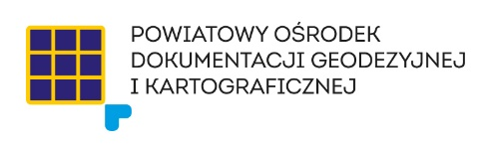

Ramowy program spotkania:

- Powitanie i rozpoczęcie spotkania (9:00-9:15):
Andrzej Krygier - Geodeta Miasta Poznania, Dyrektor Zarządu Geodezji i Katastru Miejskiego GEOPOZ w Poznaniu
Tomasz Powroźnik – Geodeta Powiatowy w powiecie poznańskim, Dyrektor Powiatowego Ośrodka Dokumentacji Geodezyjnej i Kartograficznej
- Zgłaszanie prac geodezyjnych na nowych zasadach (9:15-9:35)
Joanna Muszyńska (PODGiK w Poznaniu), Maciej Bondziul (GEOPOZ)
- Odpowiedzi na pytania od uczestników (9:35-9:45)
- Zmiany w trybie postępowania od zawiadomienia o zakończeniu pracy do przyjęcia dokumentacji do PZGiK (9:45-10:05)
Joanna Kabała (GEOPOZ), Anna Juszkiewicz (PODGiK w Poznaniu)
- Odpowiedzi na pytania od uczestników (10:05-10:15)
- Przerwa (10:15-10:25)
- Zmiany w aktualizacji ewidencji gruntów i budynków (10:25-10:45)
Iwona Antkiewicz (GEOPOZ), Dorota Zubik (PODGiK w Poznaniu)
- Odpowiedzi na pytania od uczestników (10:45-10:55)
- Nowe standardy techniczne (10:55-11:15)
Krzysztof Sobczak (PODGiK w Poznaniu), Joanna Kabała (GEOPOZ)
- Odpowiedzi na pytania od uczestników (11:15-11:25)
- Zakończenie (11:25-11:30)

